„Dichte“

Aufgabenstellung:
- Arbeiten Sie sich in das Thema „Dichte“ ein.
- Erklären Sie Ihrem Nachbarn, was die physikalische Größe „Dichte“ bedeutet.
- Lösen Sie folgende Aufgaben:

  - Welche der beiden Würfel ist schwerer? (beide besitzen ein Volumen von 1 dm³)

  - Erklären Sie die Einheit der Dichte [kg/dm³]

Eisenwürfel Aluminiumwürfel
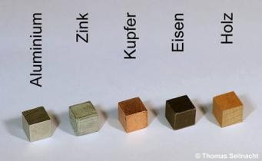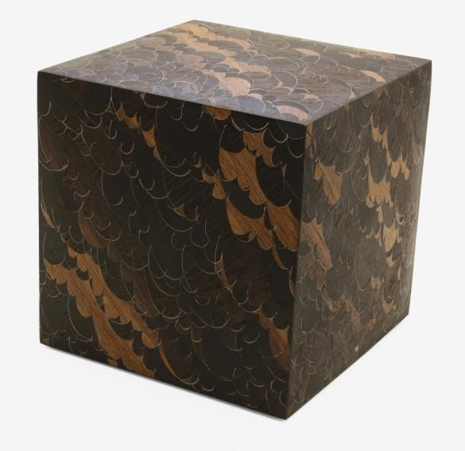

„Dichte“

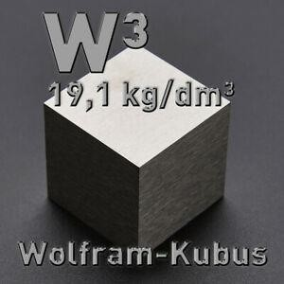
Um Stoffe bezüglich der in ihnen enthaltenen Masse besser miteinander vergleichen zu können, kann man die Dichte eines Stoffes ermitteln. Die Dichte eines Stoffes ist ein Maß für die in einem bestimmten Volumen enthaltene Stoffmenge (Masse). Bei konstanter Temperatur und konstanten Druck hat die Dichte für jeden Stoff einen ganz bestimmten Wert. Das Formelzeichen für die Dichte ist ρ (Rho).
Die Einheit der Dichte ergibt sich aus ihrer mathematischen Definition:

Bei festen und flüssigen Stoffen wird die Dichte üblicherweise in kg/dm³ und bei Gasen in kg/m³ angegeben.
Die Stoffteilchen von Flüssigkeiten und Gasen lagern sich immer direkt aneinander ab, es können daher keine Hohlräume entstehen. Feste Stoffe können in Abhängigkeit Ihrer Konsistenz Hohlräume besitzen, z. B. Gasbetonsteine, Bimssteine, usw. Bei Baustoffen ist dies oft erwünscht, da physikalische Eigenschaften wie die Wärmeleitfähigkeit gezielt beeinflusst werden können. Zwischen- oder Hohlräume befinden sich auch bei geschütteten oder gestapelten Einzelkörper, wie z.B. Briketts, Bausteine oder Kies. Diese Hohlräume müssen bei der Ermittlung der Dichte mit berücksichtigt werden, deshalb unterscheidet man zwischen Rohdichte und Schüttdichte.
Rohdichte
Porige oder körnige Stoffe enthalten Hohlräume. Die Dichte dieser Stoffe, bei denen das Volumen einschließlich ihrer Hohlräume ermittelt wird, nennen wir Rohdichte. Bei vielen Baustoffen, z.B. bei Mauerziegeln, Gasbetonsteine und ähnlichen, wird die Rohdichte angegeben.

Schüttdichte
Bei Baustoffen wie Sand und Kies, aber auch bei festen Brennstoffen, bleiben beim Einfüllen und Schütten Hohlräume zwischen den einzelnen Körpern bestehen. Werden bei der Berechnung des Volumens diese Hohlräume mit einbezogen, sprechen wir von der Schüttdichte des Stoffes.
Dichte fester Stoffe
Stoff | Dichte [kg/dm³] | Stoff | Dichte [kg/dm³]
Aluminium |  | Eis
Eisen |  | Platin
Gold |  | Kupfer
Blei |  | Silber
Dichte flüssiger Stoffe bei 20 °C
Stoff | Dichte [kg/dm³] | Stoff | Dichte [kg/dm³]
Benzol |  | Heizöl S
Petroleum |  | Quecksilber
Heizöl EL |  | Leichtbenzin
Wasser bei 4°C |  | Seewasser
Dichte von Gasen bei 0 °C und 1013 mbar
Gas | Dichte [kg/m_{n}³] | Gas | Dichte [kg/m_{n}³]
Sauerstoff O₂ |  | Erdgas L
Stickstoff N₂ |  | Erdgas H
Wasserstoff H₂ |  | Kohlenmonoxid CO
Luft (trocken) |  | Kohlendioxid CO₂

Aufgabenstellung
• Berechnen Sie die Masse der Tischplatte vor Ihnen.
Dichte = $\frac{Masse}{Volumen}$ ρ = $\frac{m}{V}$ [$\frac{kg}{{dm}^{3}}$ ; $\frac{kg}{m^{3}}$ ]
